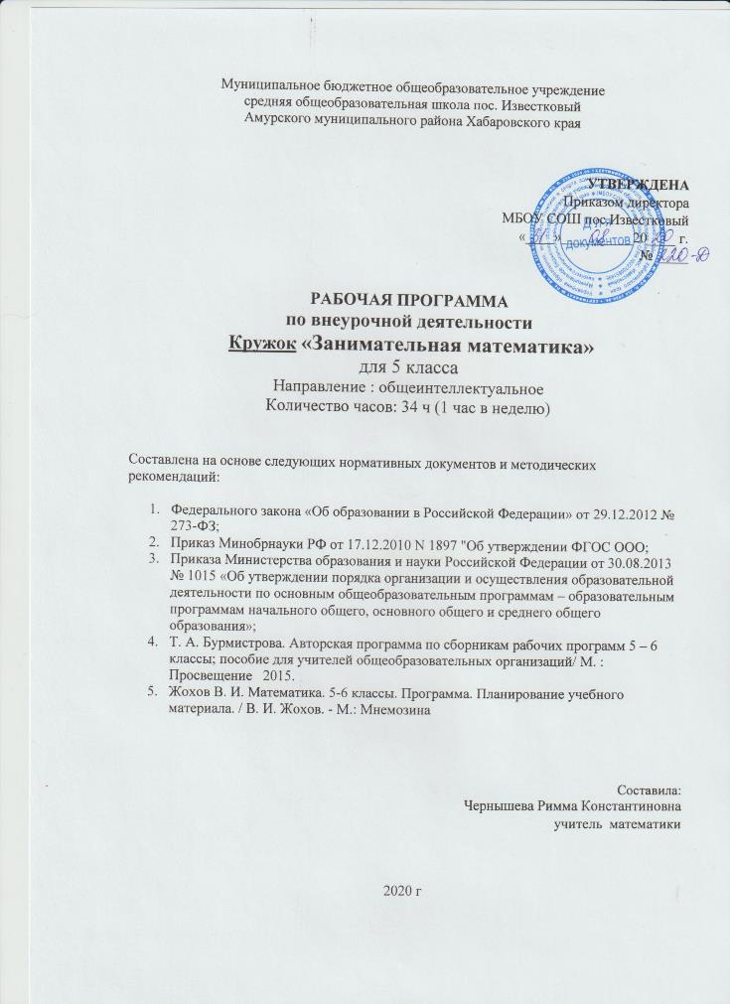
- ПОЯСНИТЕЛЬНАЯ ЗАПИСКА
Рабочая программа по внеурочной деятельности «Занимательная математика» для 5 класса составлена в соответствии со следующими нормативно-правовыми инструктивно-методическими документами:
- Федеральный закон от 29.12.2012 №273 – ФЗ «Об образовании в РФ» п.5 ч.3 ст.47; п.1 ч.1 ст.4.
- Приказ Министерства и образования и науки РФ «Об утверждении и введении в действие федерального государственного образовательного стандарта основного общего образования» от 17.12.2010 №1897.
- Приказ Министерства образования и науки РФ от 29 декабря 2014 года № 1644 «О внесении изменений в приказ Министерства образования и науки РФ от 17 декабря 2010 года № 1897 «Об утверждении и введении в действие федерального государственного образовательного стандарта основного общего образования».
- Приказ Министерства образования и науки РФ от 31.12.2015 № 1577 «О внесении изменений в федеральный государственный образовательный стандарт ООО, утвержденный приказом Министерства образования и науки РФ от 17 декабря 2010 года № 1897».
- Письмо Министерства Образования и науки от 12.05.2011 № 03-296 «Об организации внеурочной деятельности при введении ФГОС общего образования».
- Т. А. Бурмистрова. Авторская программа по сборникам рабочих программ 5 – 6 классы; пособие для учителей общеобразовательных организаций/ М. : Просвещение 2015.
- Жохов В. И. Математика. 5-6 классы. Программа. Планирование учебного материала. / В. И. Жохов. - М.: Мнемозина

Общие цели учебного предмета.
Программа «Занимательная математика» содержит все необходимые разделы и соответствует современным требованиям, предъявляемым к программам внеурочной деятельности.
Внеурочная познавательная деятельность школьников является неотъемлемой частью образовательного процесса в школе. Изучение математики как возможность познавать, изучать и применять знания в конкретной жизненной ситуации.
Изучение данной программы позволит обучающимся лучше ориентироваться в различных ситуациях. Данный курс рассчитан на освоение некоторых тем по математике на повышенном уровне, причем содержание задач носит практический характер и связан с применением математики в различных сферах нашей жизни.
Цели изучения программы:
- формирование всесторонне образованной и инициативной личности;
- обучение деятельности — умение ставить цели, организовать свою деятельность, оценить результаты своего труда;
- формирование личностных качеств: воли, чувств, эмоций, творческих способностей, познавательных мотивов деятельности;
- обогащение регуляторного и коммуникативного опыта: рефлексии собственных действий, самоконтроля результатов своего труда.
- развитие математических способностей и логического мышления;
- развитие и закрепление знаний, умений и навыков по геометрическому материалу, полученному по математике в начальной школе;
- расширение и углубление представлений обучающихся о культурно-исторической ценности математики, о роли ведущих ученых – математиков в развитии мировой науки;
- работа с одаренными детьми в рамках подготовки к предметным олимпиадам и конкурсам.
Задачи изучения программы:
- создание условий для реализации математических и коммуникативных способностей подростков в совместной деятельности со сверстниками и взрослыми;
- формирование у подростков навыков применения математических знаний для решения различных жизненных задач;
- расширение представления подростков о школе, как о месте реализации собственных замыслов и проектов;
- развитие математической культуры школьников при активном применении математической речи и доказательной риторики;
- осознание обучающимися важности предмета, через примеры связи геометрии с жизнью.
Место курса в учебном плане
Данная программа описывает познавательную внеурочную деятельность в рамках основной образовательной программы школы. Программа рассчитана на 34 часа, из расчета – 1 учебного часа в неделю.
- РЕЗУЛЬТАТЫ ОСВОЕНИЯ КУРСА ВНЕУРОЧНОЙ ДЕЯТЕЛЬНОСТИ
Личностные
- осознание красоты и значимости изучаемого предмета через познание интересных и редких математических фактов;
- знакомство с фактами, иллюстрирующими важные этапы развития математики;
- способность к эмоциональному восприятию математических объектов, рассуждений, решений задач, рассматриваемых проблем;
- умение строить речевые конструкции (устные и письменные) с использованием изученной терминологии и символики, понимать смысл поставленной задачи;
- осуществлять перевод с естественного языка на математический и наоборот;
- установление связи целью учебной деятельности и ее мотивом — определение того, - «какое значение, смысл имеет для меня участие в данном занятии»;
- построение системы нравственных ценностей, выделение допустимых принципов поведения;
- нравственно-этическое оценивание событий и действий с точки зрения моральных норм. Построение планов во временной перспективе;
- рефлексивную самооценку, умение анализировать свои действия и управлять ими.
Метапредметные
- понимание математической задачи в конспекте проблемной ситуации из окружающей жизни;
- овладение способами выполнения заданий творческого и поискового характера;
- умение находить в различных источниках информацию, необходимую для решения математических проблем;
- умение понимать и использовать математические средства наглядности (графики, диаграммы, таблицы, схемы и др.);
- умение применять индуктивные и дедуктивные способы рассуждений;
- умение планировать и осуществлять деятельность, направленную на решение задач исследовательского характера
- умение планировать свою деятельность при решении учебных математических задач, видеть различные стратегии решения задач, осознанно выбирать способ решения;
- умение работать с учебным математическим текстом (находить ответы на поставленные вопросы, выделять смысловые фрагменты);
- умение проводить несложные доказательные рассуждения, опираясь на изученные определения, свойства, признаки; распознавать верные и неверные утверждения; иллюстрировать примерами изученные понятия и факты; опровергать с помощью конкретных примеров неверные утверждения;
- умение действовать в соответствии с предложенным алгоритмом, составлять несложные алгоритмы вычислений и построений;
- применение приёмов самоконтроля при решении учебных задач;
- умение видеть математическую задачу в несложных практических ситуациях.
Предметные
- владение базовым понятийным аппаратом по основным разделам содержания;
- владение навыками вычислений с натуральными числами, обыкновенными и десятичными дробями;
- умение решать логические задачи;
- умение решать текстовые задачи арифметическим способом, используя различные стратегии и способы рассуждения;
- усвоение на наглядном уровне знаний о свойствах плоских и пространственных фигур; приобретение навыков их изображения; умение использовать геометрический язык для описания предметов окружающего мира;
- умение решать простейшие комбинаторные задачи перебором возможных вариантов; умение грамотно применять математическую символику, использовать различные математические языки;
- овладение основами логического и алгоритмического мышления, пространственного воображения и математической речи
- развитие направлений о числе, овладение навыками устного счета;
- овладение основными способами представления и анализа статистических данных; умение использовать геометрический язык для описания предметов окружающего мира, приобретение навыков геометрических построений;
- умение применять изученные понятия, результаты, методы для решения задач практического характера и задач из смежных дисциплин с использованием при необходимости справочных материалов, компьютера.
В результате изучения курса пятиклассник научится:
- анализировать и осмысливать текст задачи; моделировать условие с помощью схем, рисунков; строить логическую цепочку рассуждений; критически оценивать полученный ответ;
- решать задачи из реальной практики
- применять правила устного счета с двузначными и трехзначными числами
- извлекать необходимую информацию из разных источников и осуществлять самоконтроль;
- строить речевые конструкции;
- изображать геометрические фигуры с помощью инструментов и конструировать их
- выполнять вычисления с реальными данными;
- выполнять проекты по всем разделам данного курса.
- СОДЕРЖАНИЕ КУРСА ВНЕУРОЧНОЙ ДЕЯТЕЛЬНОСТИ
Содержание построено таким образом, что изучение всех последующих тем обеспечивается знаниями по ранее изученным темам базовых курсов. Предполагаемая методика изучения и структура программы позволяют наиболее эффективно организовать учебный процесс, в том числе и обобщающее повторение учебного материала. В процессе занятий вводятся новые методы решения, но вместе с тем повторяются, углубляются и закрепляются знания, полученные ранее, развиваются умения применять эти знания на практике в процессе самостоятельной работы.
1)Введение в курс «Занимательная математика»(2 ч.).
История возникновения математики как науки. Цифры у разных народов. Старинные меры, решение задач с их использованием. Биографические миниатюры Пифагор и Архимед.
2) Магия чисел. (10ч.). Приемы устного счета:
- умножение на 5(50)
- деление на 5(50),25(250)
- признаки делимости
- умножение двузначных чисел на11
- возведение в квадрат чисел, оканчивающихся на 5
- возведение в квадрат чисел пятого и шестого десятков
- способ сложения многозначных чисел
- умножение на 9,99,999
- умножение на 111, умножение «крестиком»
- быстрое сложение и вычитание натуральных чисел
- умножение однозначного или двузначного числа на 37
Простые числа. Интересные свойства чисел. Мир больших чисел (степени). Обучение проектной деятельности. Подготовка и защита проектов (магический квадрат, число Шехерезады, число п и т.д.). Биографические миниатюры (Блез Паскаль, Пьер Ферма)
3) Математическая логика (6 ч.)
Логические задачи, решаемые с использованием таблиц. Решение логических задач матричным способом. Решение олимпиадных задач. Логическая задача «Обманутый хозяин», «Возраст и математика», задачи со спичками. Биографические миниатюры Карл Гаусс, Леонард Эйлер.
4) Первые шаги в геометрии (10 ч.)
Пространство и плоскость. Геометрические фигуры. Разрезание и складывание фигур. Изготовление многогранников. Искусство оригами. Геометрические головоломки (танграм) Уникурсальные кривые(фигуры). Шуточная геометрия. Геометрические иллюзии. Русские математики.
5) Математические игры (6 ч.)
Как играть, чтобы не проиграть? Задачи – фокусы. Задачи - шутки. Математическая игра «Не собьюсь». Игра «Перекладывание карточек». Игра «Кубики». Игра «Математическая Абака». Игра «Математический бой».
Формы и виды деятельности
В соответствии с ФГОС школьники выбирают содержание внеурочной деятельности, в которой они могут участвовать.
Заниматься развитием творческих способностей обучающихся необходимо систематически и целенаправленно через систему занятий, которые должны строиться на междисциплинарной, интегративной основе, способствующей развитию психических свойств личности - памяти, внимания, воображения, мышления.
Задачи для занятий подобраны с учетом рациональной последовательности их предъявления: от репродуктивных, направленных на актуализацию знаний, к частичнопоисковым, поисковым, исследовательским и проблемным, ориентированным на овладение обобщенными приемами познавательной деятельности. Система занятий должна вести к формированию важных характеристик творческих способностей: беглость мысли, гибкость ума, оригинальность, любознательность, умение выдвигать и разрабатывать гипотезы.
Методы и приемы обучения: проблемно-развивающее обучение, знакомство с историческим материалом, иллюстративно-наглядный метод, индивидуальная и дифференцированная работа с обучающимися, дидактические игры, проектные и исследовательские технологии, диалоговые и дискуссионные технологии, информационные технологии.
Кроме того, эффективности организации курса способствует использование различных форм проведения занятий: эвристическая беседа; практикум; интеллектуальная игра; дискуссия; творческая работа.
При закреплении материала, совершенствовании знаний, умений и навыков целесообразно практиковать самостоятельную работу школьников.
Использование современных образовательных технологий позволяет сочетать все режимы работы: индивидуальный, парный, групповой, коллективный.
Основные формы проведения занятий
- Комбинированное тематическое занятие:
- Выступление учителя или кружковца.
- Самостоятельное решение задач по избранной теме.
- Разбор решения задач (обучение решению задач).
- Решение задач занимательного характера, задач на смекалку, разбор математических софизмов, проведение математических игр и развлечений.
- Ответы на вопросы обучающихся.
- Конкурсы и соревнования по решению математических задач, олимпиады, игры, соревнования.
- Заслушивание сообщений обучающихся.
- Коллективный выпуск математической газеты.
- Разбор заданий районной олимпиады, анализ ошибок.
- Изготовление моделей для уроков математики.
- Чтение отрывков из художественных произведений, связанных с математикой.
- Просмотр видеофильмов по математике.

Результативность изучения программы
Оценивание достижений на занятиях внеурочной деятельности должно отличаться от привычной системы оценивания на уроках.
Оценка знаний, умений и навыков обучающихся является качественной (может быть рейтинговой, многобалльной) и проводится в процессе:
- решения задач,
- защиты практико-исследовательских работ,
- опросов,
- выполнения заданий и письменных работ,
- участия в проектной деятельности,
- участия и побед в различных олимпиадах, конкурсах, соревнованиях, фестивалях и конференциях математической направленности разного уровня, в том числе дистанционных.

4.Тематическое планирование.
Раздел | Кол/во часов | Виды деятельности
 |  | Аудиторная/  внеаудиторная | Теория /Практика
1)Введение в курс | 2 | 2/0 | 2/3
2) Магия чисел. (10ч.). | 10 | 7/3 | 2/8
3) Математическая логика (6 ч.) | 6 | 5/1 | 1/5
4) Первые шаги в геометрии (10 ч.) | 10 | 5/5 | 2/8
5) Математические игры (6 ч.) | 6 | 3/3
 | 34

Учебно-методический комплект
- Математика. Занятия школьного кружка 5-6 классы. Москва «Издательство НЦ ЭНАС 2012
- Беребердина С.П. Игра «Математический бой» как форма внеурочной деятельности: кн. Для учителя / Геленджик: КАДО. -72 с.
- Титов Г.Н., Соколова И.В. Дополнительные занятия по математике в 5-6 классах: Пособие для учителя. - Краснодар: Кубанский государственный университет, 2003. - 129 с.
- Линия учебно-методических комплектов «Сферы» по математике:
- Математика. Арифметика. Геометрия. 5 класс: учеб. для общеобразоват. учреждений / Е.А.Бунимович, Г.В.Дорофеев, С.Б.Суворова и др.: Рос. акад. наук, Рос. акад. образования, изд-во «Просвещение». - М.: Просвещение, 2012. 223 с.: ил. - (Академический школьный учебник) (Сферы)
- Математика. Арифметика. Геометрия. Задачник-тренажер. 5 класс: пособие для учащихся общеобразоват. учреждений /Е.А.Бунимович, Л.В.Кузнецова, С.С.Минаева и др.; Рос. акад. наук, Рос. акад. образования, изд-во «Просвещение». - М.: Просвещение, 2012. - 127 с. (Академический школьный учебник) (Сферы)
- Математика. Арифметика. Геометрия. Тетрадь-тренажер. 5 класс: пособие для учащихся общеобразоват. учреждений /Е.А.Бунимович, Л.В.Кузнецова, С.С.Минаева и др.; Рос. акад. наук, Рос. акад. образования, изд-во «Просвещение». - М.: Просвещение, 2012. (Академический школьный учебник) (Сферы)
- Математика. Арифметика. Геометрия. 6 класс: учеб. для общеобразоват. учреждений / Е.А.Бунимович, Г.В.Дорофеев, С.Б.Суворова и др.: Рос. акад. наук, Рос. акад. образования, изд-во «Просвещение». - М.: Просвещение, 2012. : ил. - (Академический школьный учебник) (Сферы)
- Б.П.Гейдман. «Подготовка к математической олимпиаде», М., 2007 г.
- Т.Д.Гаврилова. «Занимательная математика», изд. Учитель, 2005 г.
- Е.В.Галкин. «Нестандартные задачи по математике, 5-11 классы», М., 1969 г.
- «Ума палата» - игры, головоломки, загадки, лабиринты. М., 1996

Календарно тематическое планирование.
№ | Содержание (разделы, темы) | Кол-во часов | Дата проведения |  | Формы работы
 |  |  | план | факт
 | Введение в курс «Занимательная математика» | 2
1 | История возникновения математики как науки. Цифры у разных народов. | 1 | 2.09 |  | Беседа
2 | Старинные меры. | 1 | 9.09 |  | Просмотр видеофильмов по математике.
 | Магия чисел. | 10
3 | Приемы устного счета. | 1 | 16.09 |  | Исследование
4 | признаки делимости: умножение двузначных чисел на11  возведение в квадрат чисел, оканчивающихся на 5 | 1 | 23.09 |  | Математический диктант
5 | быстрое сложение и вычитание натуральных чисел. | 1 | 30.09 |  | Математический диктант
6 | возведение в квадрат чисел пятого и шестого десятков. | 1 | 7.10 |  | Математический диктант
7 | умножение на 9,99,999, умножение на 111, умножение «крестиком» | 1 | 14.10 |  | Математический диктант
8 | Простые числа. Интересные свойства чисел. | 1 | 21.10 |  | Исследовательская работа
9 | Мир больших чисел (степени). | 1 |  |  | Исследовательская работа
10  11  12 | Обучение проектной деятельности. Подготовка и защита проектов.(магический квадрат, число Шехерезады, число п и т.д.) | 3 |  |  | Исследовательская работа
 | Математическая логика | 6
13 | Логические задачи, решаемые с использованием таблиц. | 1 |  |  | Конкурсы и соревнования по решению математических задач.
14 | Решение логических задач матричным способом. | 1 |  |  | Конкурсы и соревнования по решению математических задач.
15  16 | Решение олимпиадных задач. | 2 |  |  | Конкурсы и соревнования по решению математических задач, олимпиады, игры.
17 | Логическая задача «Обманутый хозяин», «Возраст и математика». | 1 |  |  | Конкурсы и соревнования по решению математических задач.
18 | Задачи со спичками. Биографические миниатюры Карл Гаусс, Леонард Эйлер. | 1 |  |  | Конкурсы и соревнования по решению математических задач.
 | Первые шаги в геометрии. | 10
19 | Пространство и плоскость. Геометрические фигуры. | 1 |  |  | Коллективный выпуск математической газеты.  Просмотр видеофильмов по математике
20  21 | Разрезание и складывание фигур.  Изготовление многогранников. | 2 |  |  | Изготовление моделей для уроков математики.
22  23 | Изготовление многогранников.  Разрезание и складывание фигур. | 2 |  |  | Изготовление моделей для уроков математики.
24  25 | Искусство оригами | 2 |  |  | Просмотр видеофильмов по математике
26  27 | Геометрические головоломки (танграм) Уникурсальные кривые(фигуры). | 2 |  |  | Изготовление моделей для уроков математики.
28 | Шуточная геометрия. Геометрические иллюзии. Русские математики. | 1 |  |  | Просмотр видеофильмов по математике
 | Математические игры | 6
29 | Как играть, чтобы не проиграть? Задачи – фокусы. Задачи - шутки. | 1 |  |  | Интеллектуальное соревнование
30 | Математическая игра «Не собьюсь». Игра «Перекладывание карточек». Игра «Кубики». | 1 |  |  | Интеллектуальное соревнование
31, 32 | Игра «Математическая Абака». | 2 |  |  | Интеллектуальное соревнование
33/  34 | Игра «Математический бой». | 2 |  |  | Интеллектуальное соревнование

Итого 34 часа

«Согласовано» «Согласовано»
Протокол заседания Заместитель директора по УВР
методического совета _______________ Подгурская Л.И.
МБОУ СОШ пос. Известковый 27.08.2020 г.
№ 1 от 27.08.20 г.
рук. МС _______ Чернышева Р.К.

